# 1.软件安装说明

1. 系统要求Win7
2. 安装数据库SqlServer
3. 导入脚本 

项目根目录下：

1. 修改软件配置文件 

[链接配置参考](https://blog.csdn.net/cncco/article/details/64124460#:~:text=SQL%20Server%E6%95%B0%E6%8D%AE%E5%BA%93%E8%BF%9E%E6%8E%A5%E5%AD%97%E7%AC%A6%E4%B8%B2%20%E6%95%B4%E7%90%86%201%E3%80%81%20sql%20%E9%AA%8C%E8%AF%81%E6%96%B9%E5%BC%8F%E7%9A%84%20Data%20Source%3D%E6%)

1.管理员模式



-1测试模式：

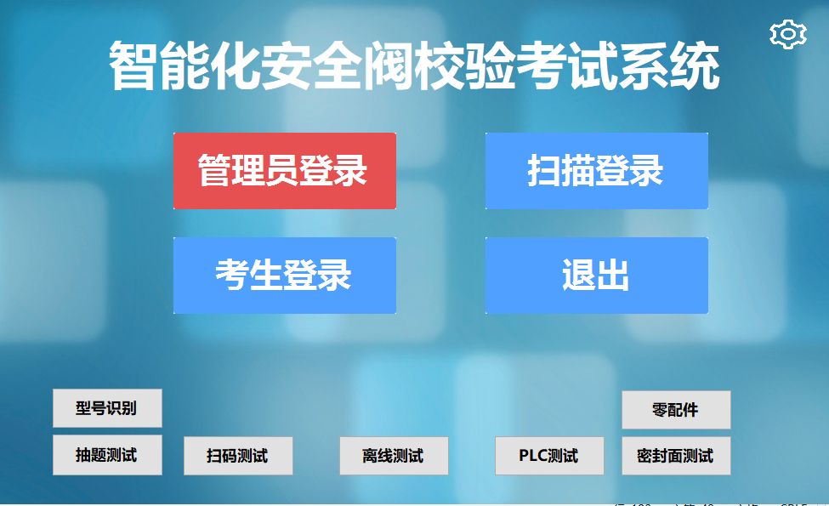

2.扫描登录



3.考生抽题



1. 安装插件所需要的驱动，见文件夹安装包，驱动精灵也可以

6.图片路径设置 需要在局域网下，把管理端服务器的目录设成共享状态，考生的照片保存也是保存到管理端，实现路线加载。

<https://zhuanlan.zhihu.com/p/600893416?utm_id=0>

7.配置页面 配置各个模块的端口号

# 2软件操作说明

## 管理员界面

**点击登录 输入测试 账号： zs 密码 ：123 进入管理页**

评分设置

分值修改 直接在对应的行修改即可

修改成功 显示

模糊查询

题库

电脑屏幕的照片

双击进入编辑 新增 模糊查询

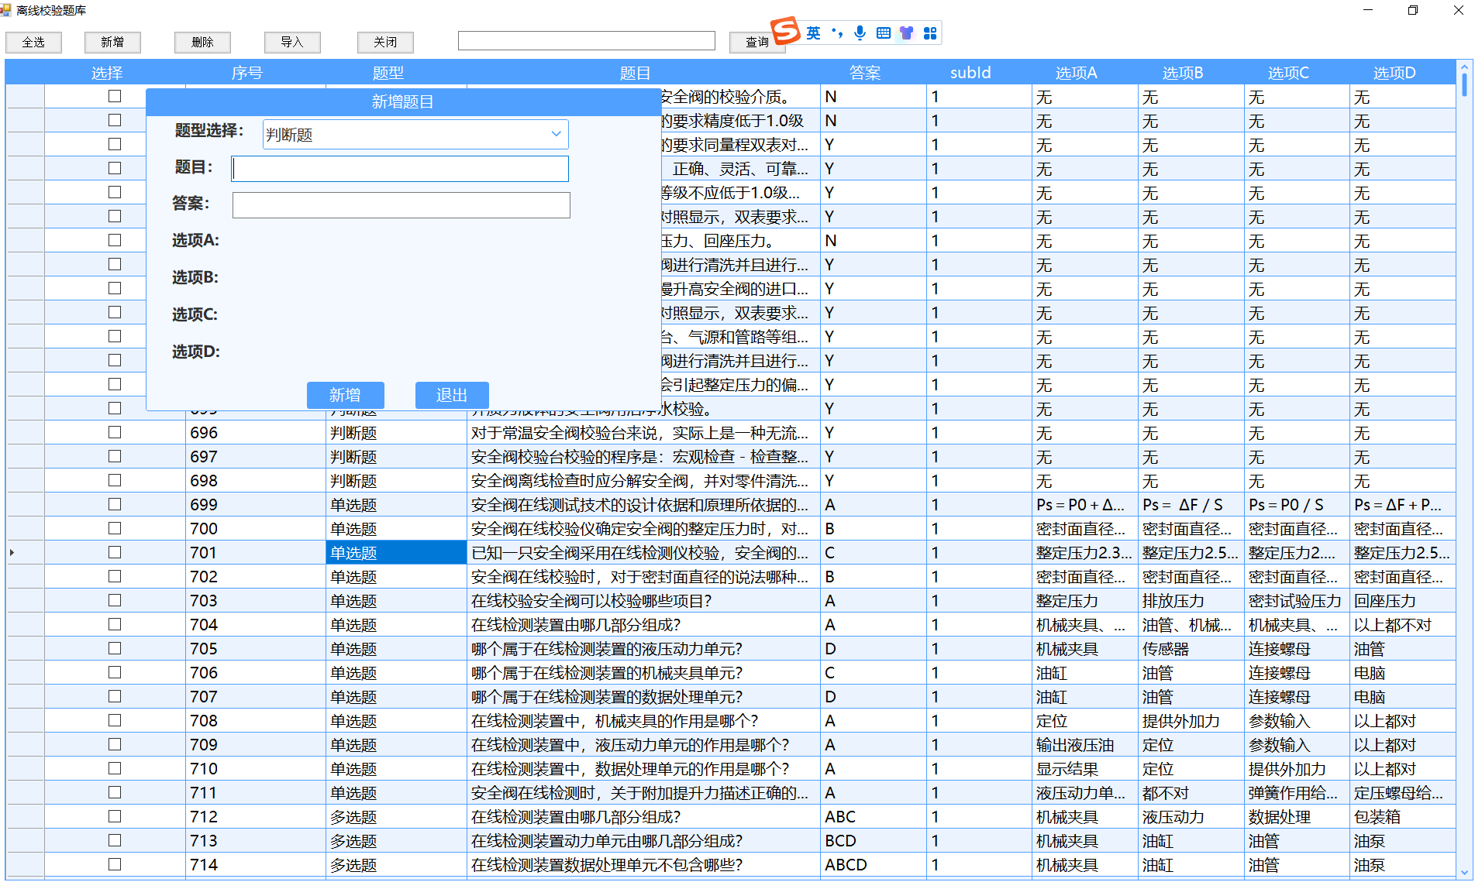

导入模板文件

模板文件



考生管理

新增功能，修改考生信息，删除考生信息

点击管理 查看考生考试记录

表格

人员管理

人员账号管理 设置密码 新增删除

安全阀型号管理

新增安全阀信息

点击管理进行操作

零件识别

选择题库照片

